發稿標題：虎頭埤【繪】聲繪影故事遊樂園活動，孩童融入遊憩環境之旅
發稿單位：臺南市政府觀光旅遊局
發稿日期：111年10月7日
虎頭埤風景區迄今已有176年歷史歷史悠久，為台灣第一水庫，且擁有豐富生態及地形較為平緩，適合親子生態旅行及全齡健行活動，一直以來都是臺南重點推廣戶外悠遊的景區。臺南市長黃偉哲表示，日前臺南新化果菜市場已開始試營運，串聯大目降園區、山上水道花園博物館及左鎮化石園區，伴隨南168旅遊路線，適合推廣給國人跟國際旅客認識的行程，市府亦積極向中央爭取補助，獲得1億2,120萬元的觀光建設經費優化園區設施。本次全齡遊憩區啟用前，邀請新化區在地那拔國小、新化國小及口埤實小小朋友，共享悠遊樂園聽故事及參與牆面卵石彩繪，留下美好回憶。
【繪】聲繪影故事遊樂園活動於10月7日下午在虎頭埤風景區全齡遊憩區舉行，由觀光旅遊局郭貞慧局長、新化區黃秀貞主任秘書及臺南市口埤實小王朝賜校長出席活動開幕，李偉智議員服務處、林志展議員服務處、陳碧玉議員服務處及楊中成議員服務處均派代表與會，並由觀光旅遊局郭貞慧局長予小朋友分享繪本，接著由講師介紹虎頭埤全齡遊憩區並帶領小朋友進行卵石彩繪，透過提問引導小朋友思考、表達感受及分享，啟發多元創造力及想像力。
觀光旅遊局郭貞慧局長表示，虎頭埤風景區擁有豐富生態且地形平緩，以打造生態環境教育及體驗為目標，於9月25日透過民眾體驗打造手作步道，結合人與人之間互助合作精神，受到大家熱烈的回響，這次邀集新化區在地小學的孩童參與繪聲繪影活動，了解全齡遊憩區相關設計及施作，並親自動手卵石彩繪裝飾牆面。另外虎頭埤湖濱旅館BOT 案投資招商作業進行中，未來將引進民間資源投入結合推動觀光發展，創造更優質的旅遊環境。
臺南活動十分豐富，「米奇與好朋友Chill遊台南」除了巨萌TSUM TSUM，經典角色再+2 巨型米奇米妮陸上氣球現身，展期至10月30日止；「關子嶺溫泉美食節 」至10月16日止；另外「振興玩虎埤 我上大尾!」10月15日舉辦；「森山市集」10月28至10月30日止；「城市音樂節暨貴人散步」11月5日至11月6日止；「2022臺南購物節」同步進行中，12月底前來臺南旅遊消費登錄發票，有機會將大獎好禮抱回家，多元活動輪番上陣，歡迎民眾共襄盛舉。更多詳細資訊請關注Facebook粉絲專頁「台南旅遊」或台南旅遊網(https://www.twtainan.net/)查詢。
新聞聯絡人：臺南市政府觀光旅遊局 觀光技術科 陶國隆科長 0931-934251

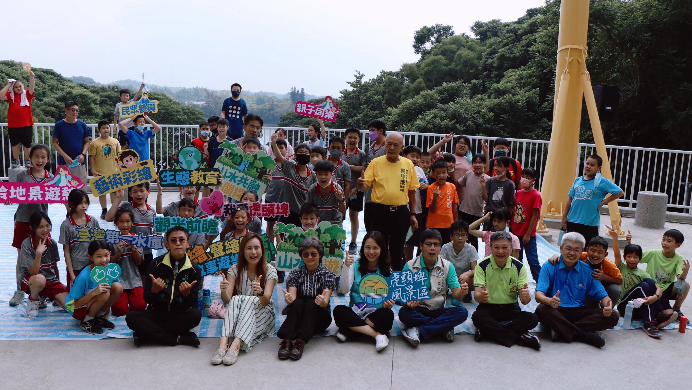 | 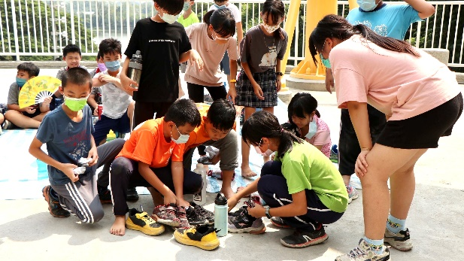
1. 虎頭埤【繪】聲繪影故事遊樂園活動大合照 | 2. 新化區在地國小小朋友玩團康遊戲
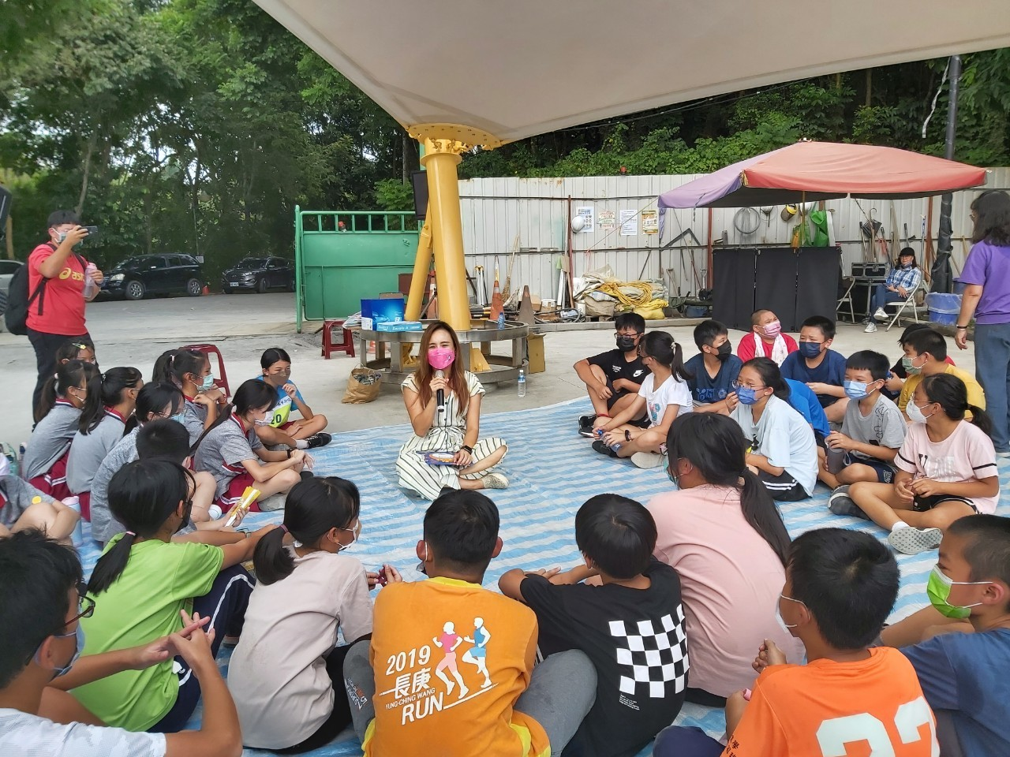 | 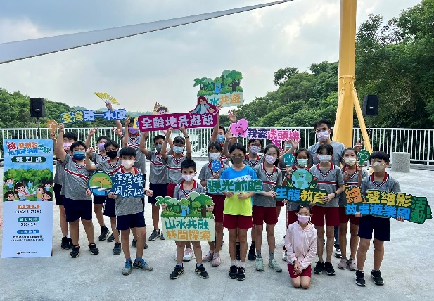
3. 觀光旅遊局郭貞慧局長與小朋友分享故事繪本 | 4.新化區在地國小小朋友合照-1
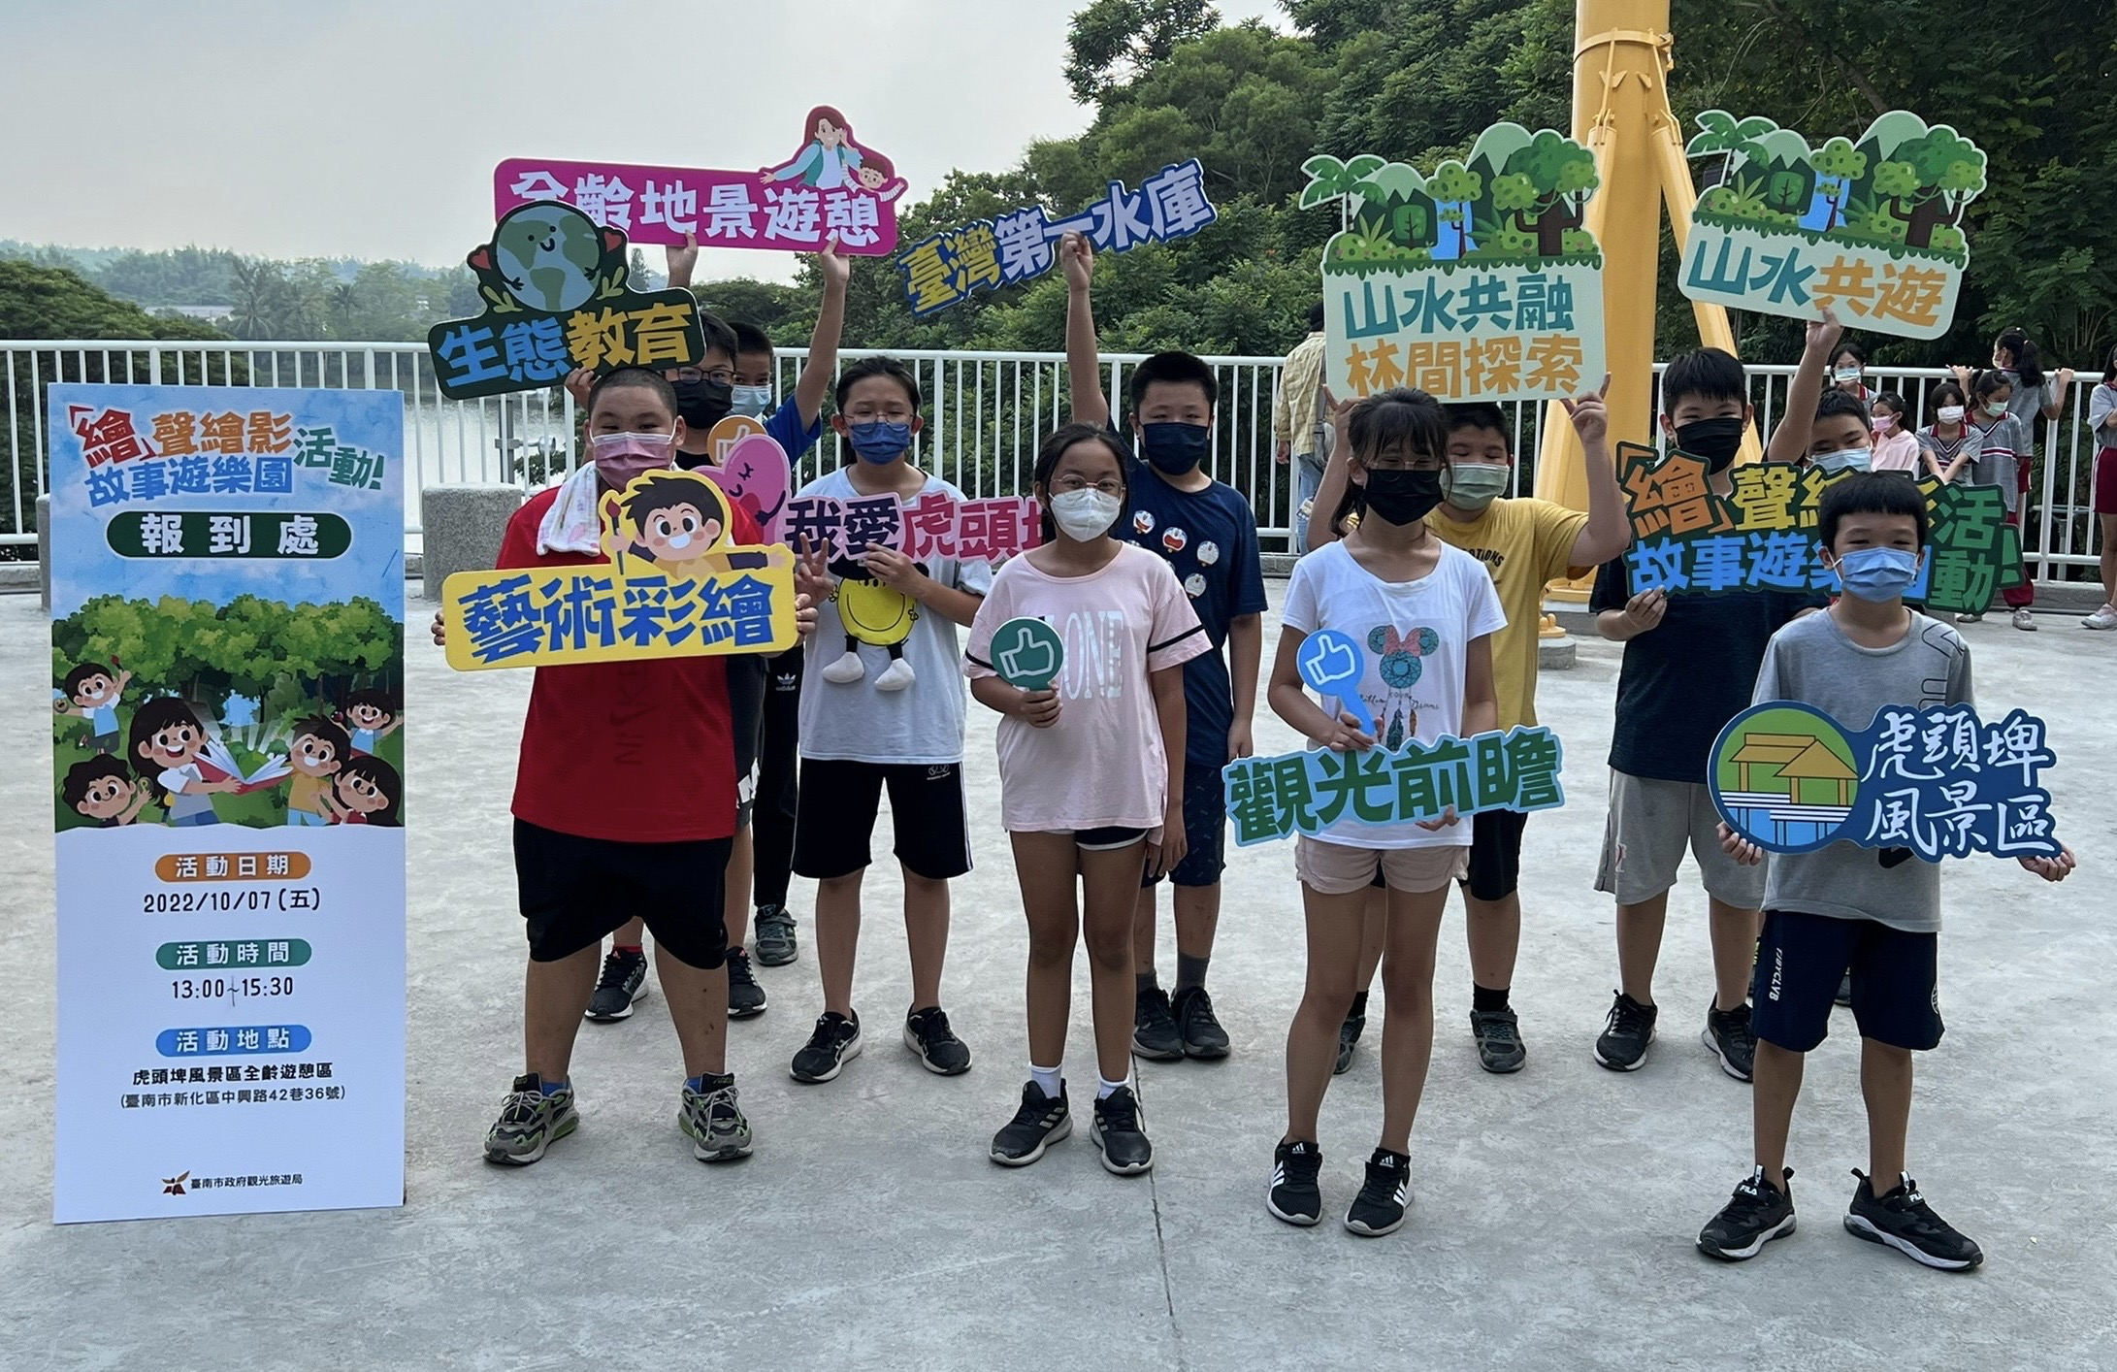 | 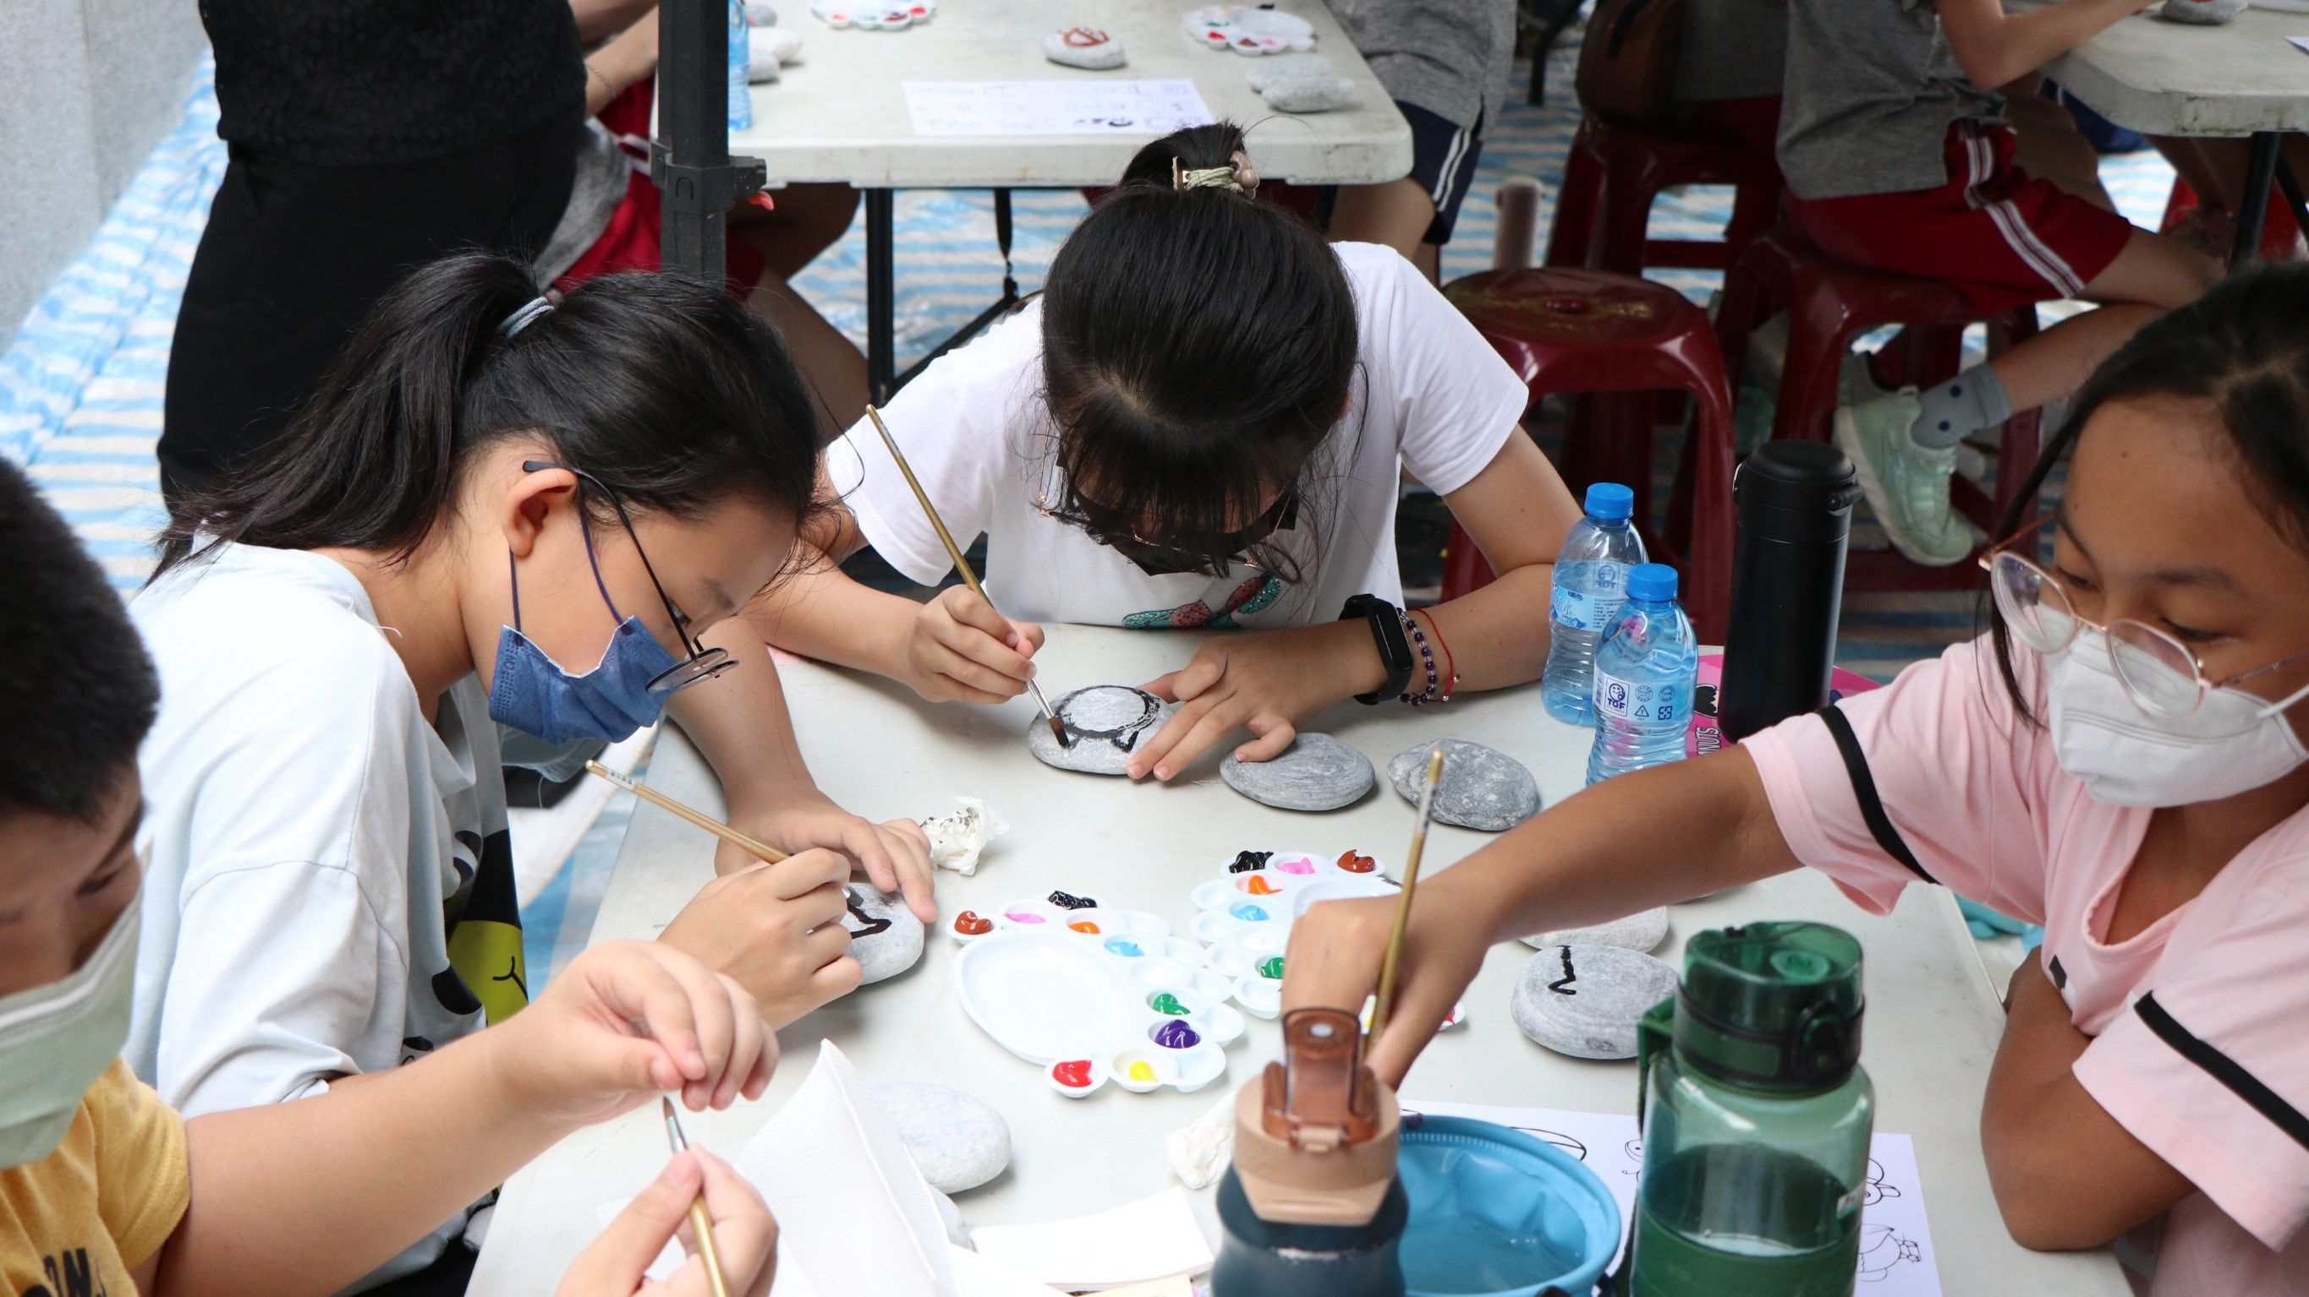
5. 新化區在地國小小朋友合照-2 | 6. 新化區在地國小小朋友專注彩繪石頭-1
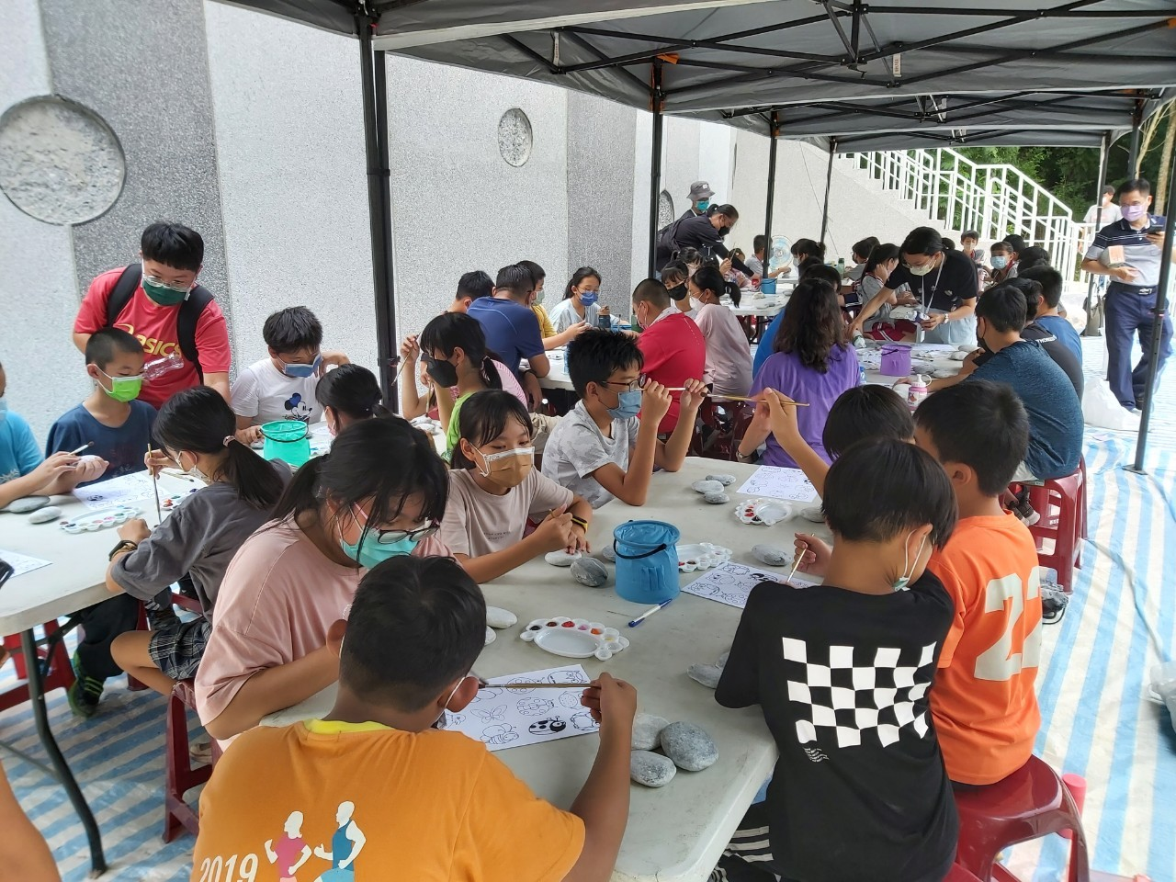
7. 新化區在地國小小朋友專注彩繪石頭-2

